학번: 2020108263 이름: 양승호
제출 날짜: (7주차 과제)

제목 : Bouncing Ball 게임 개선
<!!! 은하수 모드 !!!>
- 프로그램 코드(본인이 수정한 부분)를 넣을 것
<MouseFollow.cs>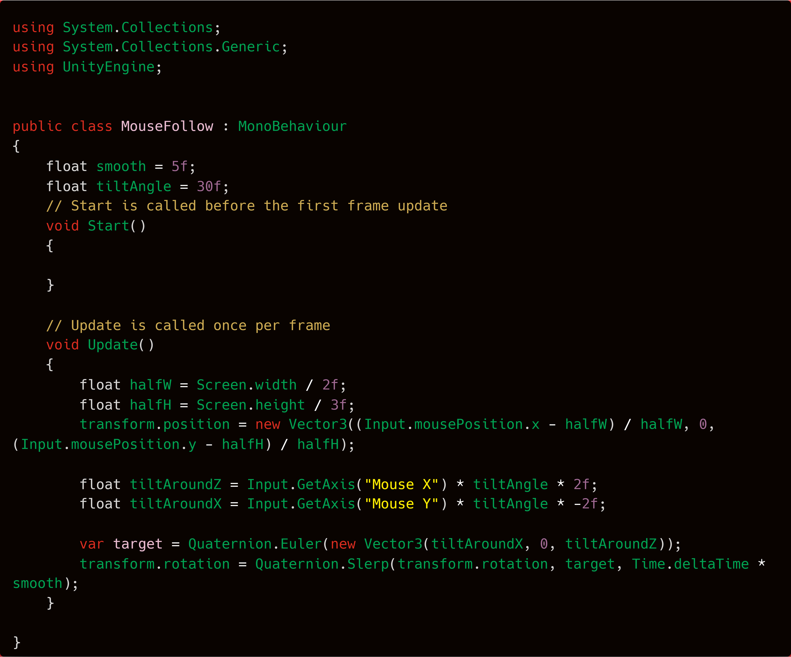

- 실험결과(수행) : 캡쳐
Top
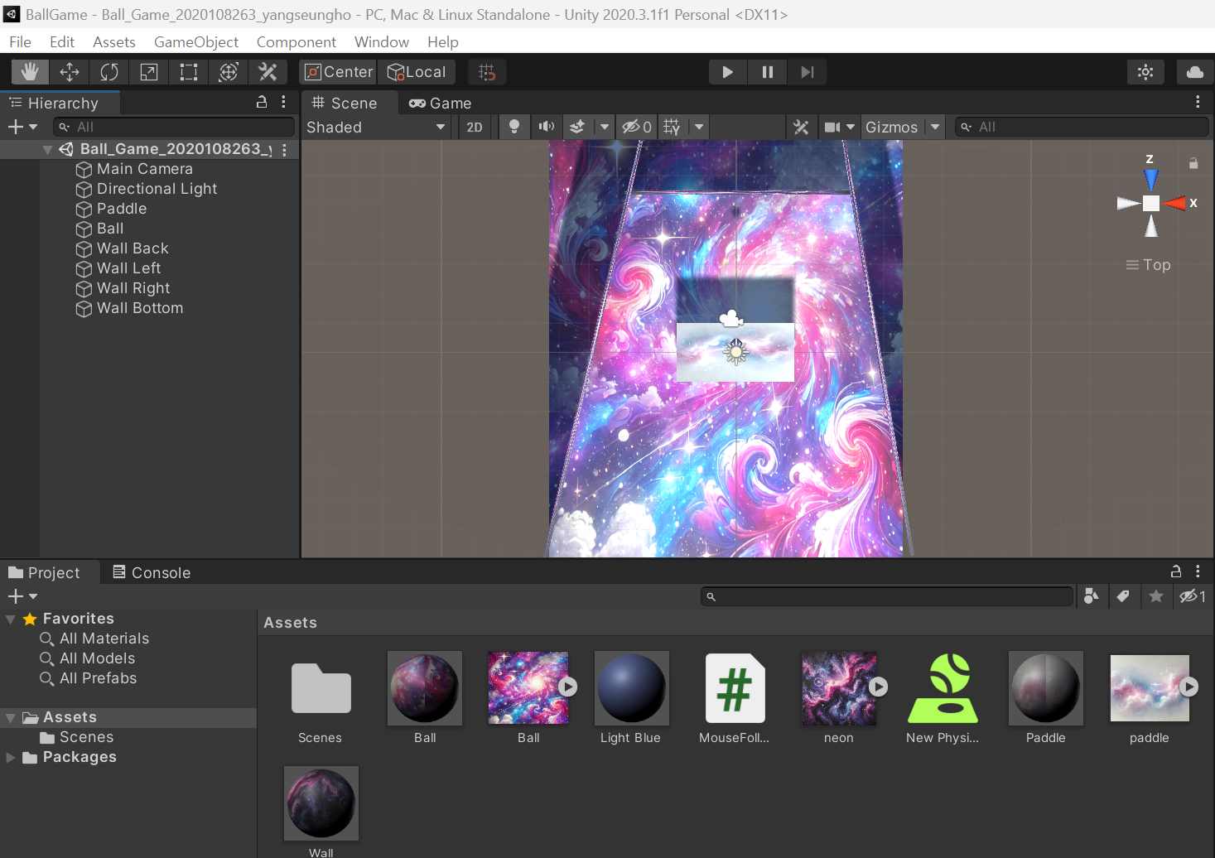
Front
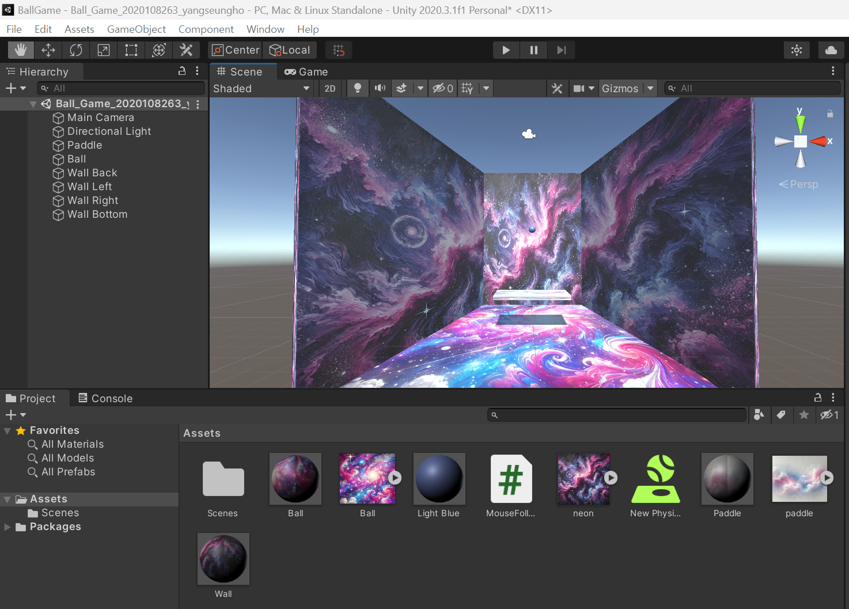
Right
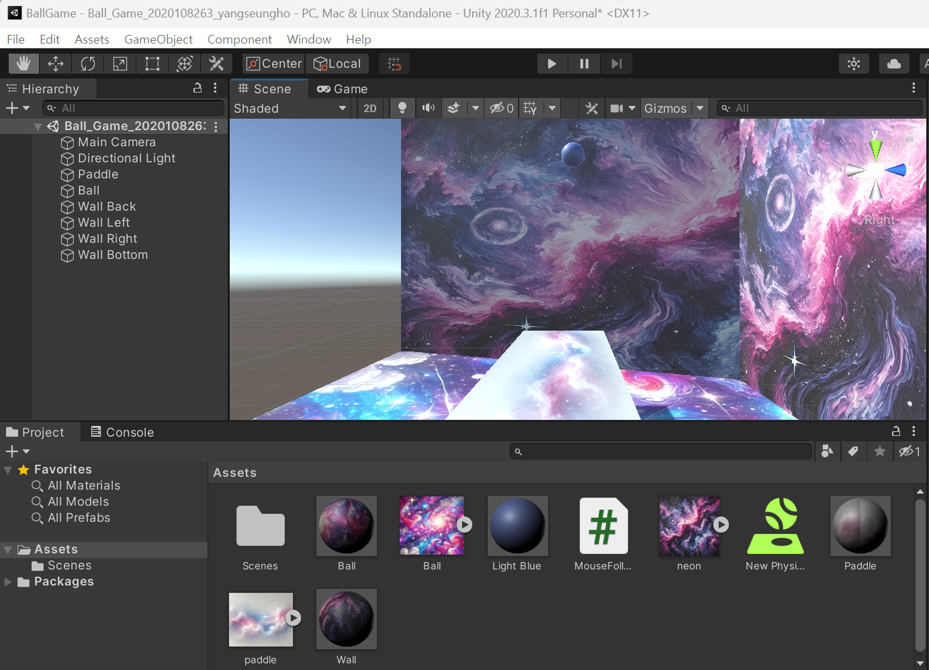
Left
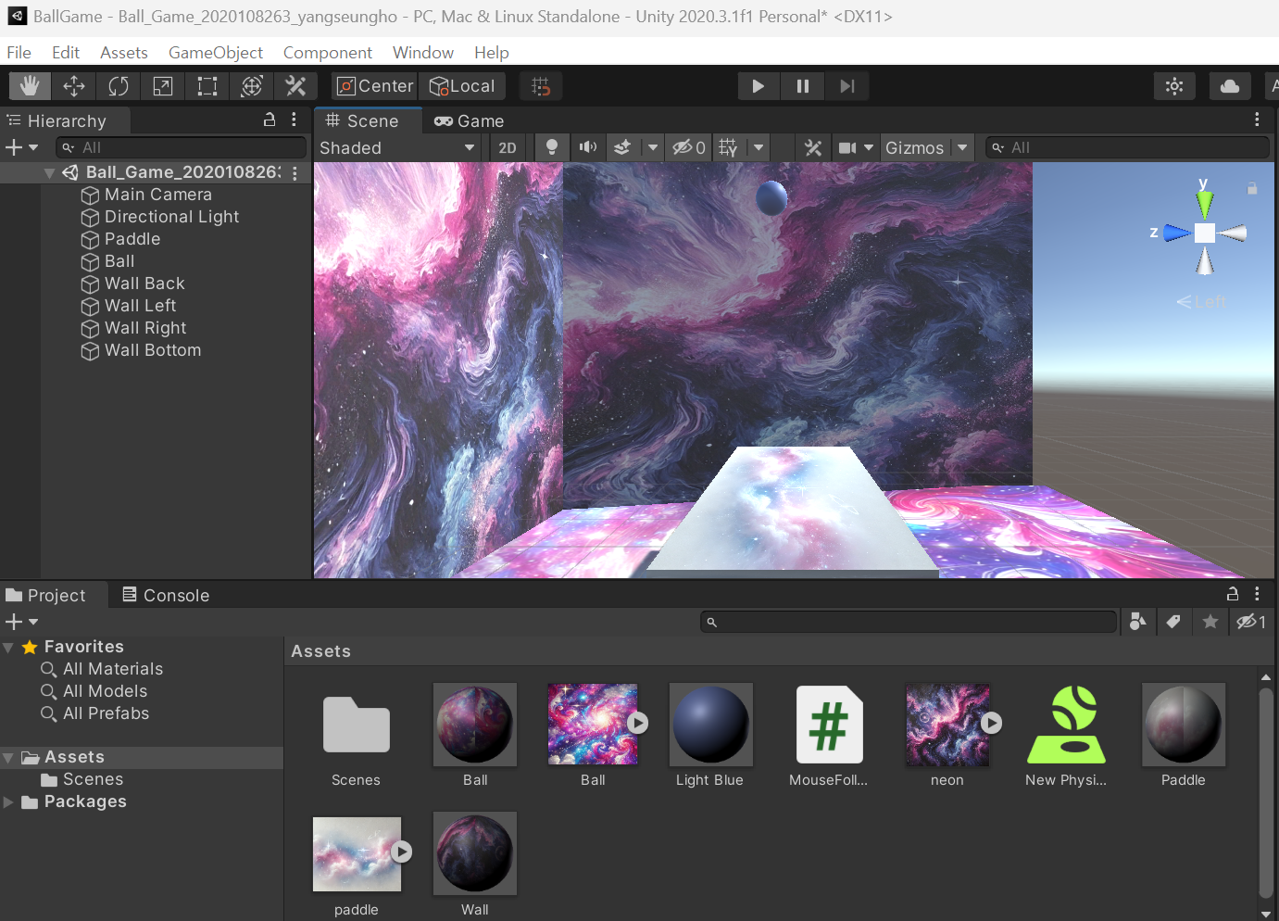
Game View 영상 각 view 별로 제출하였습니다 !

